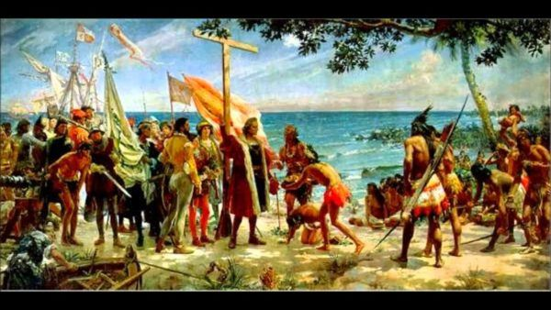
EVALUACION: FORMATIVA, TICKET DE SALIDA
SEMANA N°14
ASIGNATURA: Historia, Geografía y Ciencias Sociales
NOMBRE ESTUDIANTE: ______________________________________________________
CURSO: 8° año A B FECHA: _______________
OBJETIVO DE LA CLASE: Situar los viajes de exploración que trajeron a los europeos a América, analizando y comparando la información obtenida de diversas fuentes para utilizarla como evidencia para elaborar y responder preguntas sobre temas del nivel.
Desarrolla la actividad de evaluación Ticket de salida
TICKET DE SALIDA N° 14
- ¿Qué relación existió entre los proyectos de exploración portugueses y españoles durante el siglo XV y XVI? ____________________________________________________________________________________________________________________________________________________________________________________________________________________________________________________________________________________________________
- ¿Cuáles fueron los factores políticos, que influyeron en la expansión territorial del siglo XV? _____________________________________________________________________________________________________________________________________________________________________________________________________________________________________________________________________________________________________________________________________________________________
3) Reflexiona: ¿Qué título le pondrías tú, a los viajes de exploración que realizaron españoles y portugueses a América en el siglo XV?
_______________________________________________________________________________________________________________________________________________________________________________________________________________________________________________________________________________________________________________________________

